EMPODERAMENTO FEMININO ATRAVÉS DA TIC: UM APLICATIVO PARA SMARTPHONES COMO FERRAMENTA DESTE PROCESSO

Rômulo De Arêa Leão Araújo Sobrinho, (UFPI)

[romulo.leao@hotmail.com](mailto:romulo.leao@hotmail.com)

Andressa Paiva Felinto De Oliveira, (UFPI)

[andressapfelinto@gmail.com](mailto:andressapfelinto@gmail.com)

Ana Rosa Carvalho Da Silva, (UFPI)

[anarosacarvalho@live.com](mailto:anarosacarvalho@live.com)

Mariana Silva Moura, (UFPI)

[marianasmoura1@gmail.com](mailto:marianasmoura1@gmail.com)

**Resumo**: As TICs (Tecnologias de Informação e Comunicação) despontam cada vez mais como ferramentas importantíssimas para o empoderamento social de grupos até então marginalizados. Neste sentido, o desenvolvimento de aplicativos voltados ao publico feminino surge como alternativa de empoderamento por meio da liberdade e independência da mulher, como dona do seu próprio “eu”. Este paper apresenta o projeto de desenvolvimento de um aplicativo para smartphones baseado em economia colaborativa, onde mulheres podem emprestar utensílios umas às outras, promovendo interação social e a criação de comunidades onlines e novas identidades coletivas. As seções deste trabalho trazem breve introdução à crescente do empoderamento feminino atrelado ao surgimento de novas TICs que agregam valor ao movimento como ferramentas de auxílio poderosas. São apresentados ainda os objetivos do trabalho, justificativa, resumo dos métodos e técnicas e os resultados do desenvolvimento do projeto, com resumo dos custos e interfaces já projetadas no momento.

**Palavras-chave**: empoderamento; aplicativo; TIC; economia colaborativa.

## 1. Introdução

Em 1948, quando o canadense Jonh Peters Humphrey esboçou, com a ajuda de várias pessoas de todo o mundo, a Declaração Universal dos Direitos Humanos, explicou que os homens e as mulheres são iguais em direitos, sendo este o documento norteador de regras de igualdade. Entretanto, ainda há um conjunto de obstáculos que permeiam a vida das mulheres, a sua relação com a melhoria da qualidade de vida e a participação efetiva na sociedade (HEFFEL; SILVA; LONDERO, 2016).

Mesmo o estado, entre suas políticas públicas, não reconhece o protagonismo da mulher, já que suas políticas públicas assumem caráter assistencialista, definindo a mulher como mera receptora destas políticas. Desta forma, o estado associa à mulher uma imagem banal de seguradora da reprodução social, olvidando suas potencialidades natas como agente de transformação social, política e econômica, sendo assim, um vetor de desenvolvimento (WEYL, 2010).

Não são poucos os estudos que são canalizados para a observação da feminização da pobreza, que tem início quando a mulher, sozinha, precisa providenciar o próprio sustento e o de seus filhos, se associando ao fenômeno da participação injusta e desigual da mulher no mercado de trabalho. Por isso, para Weyl (2010), inúmeras mulheres enxergam no casamento o seu destino de vida e não almejam outras realizações pessoais.

Pelos motivos supracitados, é sabido que a mulher interiorizou, ao longo dos anos, a repressão e a inferiorização como resultado histórico cultural, resultando em uma baixo autoestima que sabota o seu próprio potencial (FERRARI, 2013).

A reconstrução da autoestima é o único caminho para a mulher reformular sua questão de poder, de dentro para fora. Ferrari (2013) defende que de nada adianta a mulher conquistar poder na sociedade se continuar com uma baixo autoestima e o sentimento interior de cuidadora do lar e da família.

O empoderamento feminino passa por vários caminhos: na sociedade, o conhecimento dos direitos da mulher, a inclusão social, a profissionalização, a consciência de cidadania e a reconstrução do conceito interno de si, sua autoestima.

Neste sentido, a independência da mulher é fator determinante para a sua libertação, que por sua vez, é determinante para a iniciativa individual e eficácia social, que potencializam a mulher a cuidar de si e influenciar o mundo, no momento em que participa das decisões de destinos e rumos da comunidade em que vivem, deixando ser simplesmente agentes pacientes (AZEVEDO, 2012).

Para isso, as TICs (Tecnologias de Informação e Comunicação) podem ser vistas como arautos de novas liberdades para as mulheres. Para Gurumurthy (2008), a Sociedade da Informação (SI) permite novos estados de ser e fazer, apregoando um novo paradigma de liberdades. Desta forma, mulheres em diferentes pontos geográficos podem conectar-se, comunicar-se e dar existência a novas identidades coletivas. As TICs lhes oferecem espaços para expressão e para ações que ultrapassem barreiras sociais e culturais, criando um novo sentido de cidadania.

É comum, e recorrente, que pesquisadores da área de gênero costumem opinar de que, para a questão do empoderamento, as TICs precisam ser vistas não somente como ferramentas, mas como um novo padrão: uma nova linguagem, uma nova realidade. Por estes motivos, os autores deste *paper* desenvolveram um projeto de aplicativo que permitisse o empoderamento da mulher por meio da liberdade proporcionada pelas TICs.

Os tópicos seguintes esclarecem os objetivos deste trabalho, a justificativa de sua existência, os métodos e técnicas utilizadas, a descrição do produto e, por fim, considerações sobre o mesmo.

## 2. Objetivo

Este trabalho tem como objetivo apresentar o projeto de desenvolvimento de um aplicativo baseado em TICs que proporcione o empoderamento feminino por meio da liberdade para empréstimos e trocas de objetos, além da criação de uma comunidade de usuárias, permitindo a criação de novas identidades coletivas, por meio da interação social.

## 3. Justificativa

O acesso e a conectividade devem ser vistos, também, pela ótica da apropriação, onde pessoas e comunidades podem criar significados contextuais e usos autodirecionados para as TICs, e não somente com sua relação com empregos ou formação em informática. Essa apropriação inclui familiarizar comunidades com recursos da Sociedade da Informação, sem deixar de dar valor aos que as tecnologias oferecem em última instância. Desta forma, dar acesso significa proporcionar, através de processos, o reposicionamento da mulher, antes usuária passiva e agora co-criadora ativa de tecnologia, dando origem a ela, novos significados e usos (GURUMURTHY, 2008).

Ainda para a autora supracitada, à medida em que a Sociedade da Informação surge à nossa volta e oferece inúmeras possibilidades para incluir a justiça de gênero, é a maneira como a sociedade utiliza as TICs que provavelmente irá terminar a natureza e os termos de acesso, ou seja, o acesso não leva ao uso: o tipo e o modo de uso é que dão significados contextuais ao acesso.

Desta forma, a desenvolvimento e a construção de um aplicativo móvel baseado em economia colaborativa – como Uber e AirBNB, por exemplo – onde uma mulher possui um objeto sem uso no momento e que pode emprestar a outra mulher que realmente precisa daquele objeto, possibilita a construção e reafirmação da TICs como ferramenta para o empoderamento feminino por meio da liberdade, além, é claro, do fortalecimento dos laços entre as mulheres por meio da criação de uma identidade coletiva e de uma comunidade de usuárias engajadas.

**4. Métodos e Técnicas utilizados**

Dentre as metodologias e técnicas utilizadas para o desenvolvimento do aplicativo, podemos citar *brainstorming, brainwriting* e votação, que foram utilizadas na decisão do nome, do logotipo e das cores do aplicativo.

Utilizou-se ainda a Análise do Problema e Análise Morfológica para definir funções básicas necessárias para o atendimento das necessidades das usuárias e a comparação com outros aplicativos existentes, proporcionando uma melhoria contínua da ideia do aplicativo.

A pesquisa de mercado foi utilizada para entender a real necessidade das usuárias e para apurar suas expectativas quanto ao produto.

Desenvolveu-se um FMEA para entender os pontos críticos do produto e direcionar ações preventivas e corretivas que pudessem bloquear qualquer problema que afetasse o funcionamento do aplicativo. Utilizou-se ainda de entrevistas para a composição das tabelas de custos e de colaboração para o desenvolvimento dos projetos arquitetônicos.

Atualmente o projeto está em fase de prototipação e em breve será divulgado para uma audiência selecionada para testar as funcionalidades do produto, a viabilidade de produção e a existência de *bugs.*

O corpo do texto deve iniciar imediatamente abaixo do título ou subtítulo das sessões. O corpo de texto utiliza fonte tipo *Times New Roman*, tamanho 12, justificado na direita e esquerda, com espaçamento 1,5 entre as linhas. O corpo de texto também utiliza um espaçamento de 6 pontos depois de cada parágrafo, exatamente como este parágrafo.

Notas de rodapé: não devem ser utilizadas notas de rodapé.

No caso do uso de listas, deve-se usar o marcador que aparece a seguir:

* As listas devem ser justificadas na direita e na esquerda, da mesma maneira que os trechos de corpo de texto;
* Use ponto-e-vírgula para separar os itens de uma lista, exceto no último item;
* A lista é separada do parágrafo de texto anterior por meia linha em branco (6 pontos) e do parágrafo de corpo de texto seguinte por uma linha (12 pontos);
* O estilo "Lista" pode ser usado para que a formatação pré-definida seja corretamente empregada.

É possível, também, o uso de alíneas, que obedecem às seguintes indicações:

1. Cada item de alínea deve ser ordenado alfabeticamente por letras minúsculas seguidas de parênteses, como neste exemplo;
2. Use ponto-e-vírgula para separar as alíneas, exceto no último item;
3. A lista de alíneas é separada do parágrafo de texto anterior por meia linha em branco (6 pontos) e do parágrafo de corpo de texto seguinte por uma linha (12 pontos);
4. O estilo "Alínea" constante deste documento pode ser usado para a aplicação automática da formatação correta de alíneas.

No caso de nova lista de alíneas, a lista alfabética deve ser reiniciada. Veja em seu editor como fazer isso:

1. Uma nova alínea, assim, recomeça a partir da letra a);
2. Os itens de alínea são separados entre si por ponto-e-vírgula;
3. O último item de alínea pode terminar com ponto, dependendo de como segue a escrita do texto.

## 5. Descrição do produto

O produto projetado trata-se de um aplicativo voltado exclusivamente para o público feminino e que tem como principal função promover a interação social de mulheres por meio de empréstimos e trocas de objetos utilizados por elas, que sejam necessárias para umas e que estejam em desuso ou disponível por parte de outras.

No aplicativo será possível pedir “socorro” para outras usuárias quando houver a necessidade urgente de algum utensílio ou quando a sua obtenção, no momento do pedido, seja difícil ou impossibilitada por questão de horário, conveniência ou localização.

Por meio de georreferenciamento, a usuária solicitadora pode acionar usuárias próximas que possuem o objeto de desejo, como por exemplo, absorventes, roupas, maquiagens e acessórios. Desta forma, a aplicação estimula o consumo sustentável, a economia de dinheiro e tempo e permite o surgimento de novas amizades por meio da interação social que é possibilitada pelo aplicativo.

O logotipo é composto pelo nome do aplicativo circundado pelos símbolos de código MORSE que representam a palavra SOS (• • • – – – • • •) ligado por setas que formam um ciclo de empréstimo e retorno. Para ilustrar a necessidade de urgência que as usuárias necessitam do objeto, foi usado um tom de vermelho, que segundo Heller (2013), passa o sentimento de alerta, além de ser uma cor atraente, com grande poder de convencimento e que ainda passa sensação de proximidade e dinamismo. Para constrastar com o vermelho, decidiu-se por um *background* de cor cinza, por ser uma cor conformista, que não modifica o significado passado pelo logotipo. A figura 1 apresenta o resultado final do logo:

Figura 1 – Logotipo do aplicativo SOS Amiga

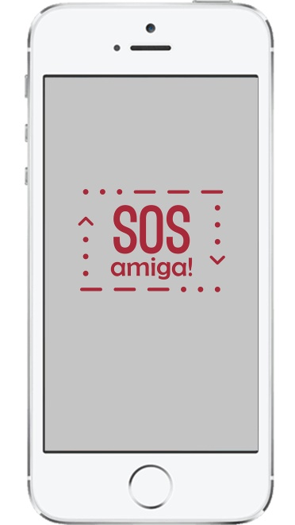

Fonte: Elaboração dos autores (2017).

Ao selecionar-se o ícone do aplicativo, este inicia seu carregamento à internet, apresentando uma tela simplificada, como ilustra a figura 2:

Figura 2 – Tela de carregamento do aplicativo SOS Amiga

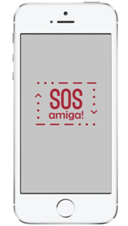

Fonte: Elaboração dos autores (2017).

Carregadas as informações do aplicativo, é apresentada à usuária a tela de *login*, onde é possível inserir o nome de usuária e a senha, caso já tenha sido realizado cadastro prévio, um link para recuperação de senha, em caso de esquecimento e um link para realização de novo cadastro, caso seja uma nova usuária. Neste último, a usuária tem a opção de criar um cadastro com e-mail ou conectar-se via facebook, promovendo uma maior comodidade. Ao finalizar o cadastro, a usuária deve concordar com os termos de uso do aplicativo e, desta forma, obtém acesso à plataforma.

Figura 3 – Telas de *login* e cadastro do aplicativo SOS Amiga

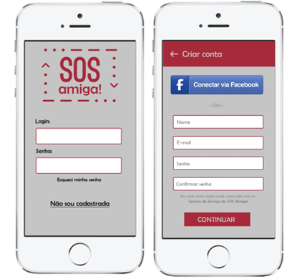

Fonte: Elaboração dos autores (2017).

Após acesso à plataforma, a usuária é direcionada para a pagina de opções do aplicativo, onde inicialmente pode visualizar a existência de outras usuárias cadastradas próximas à sua localização, notificações existentes a respeito de atividades executadas recentemente pelas amigas no aplicativo e pedidos de empréstimos em vigor. No canto inferior direito existe um botão ilustrado por duas setas que simbolizam a ação de troca, onde é possível realizar a solicitação de empréstimo. Ao clicar no botão a usuária será direcionada para a página “Novo Pedido”, onde existem campos a serem preenchidos com as informações do item desejado. Ao ser concluído, as usuárias próximas recebem a notificação e podem decidir se pretendem ajudar no saneamento da necessidade da usuária solicitante.

Figura 4 – Tela inicial e de novo pedido do aplicativo SOS Amiga

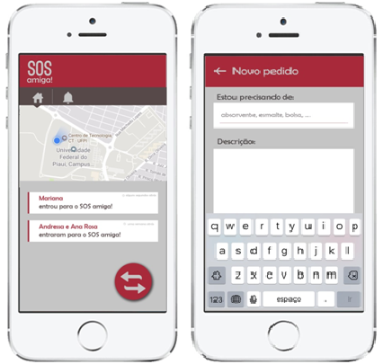

Fonte: Elaboração dos autores (2017).

O funcionamento geral do aplicativo também pode ser resumido pelo fluxograma apresentado no Anexo I.

Para que seja desenvolvido o aplicativo, é necessário que todos os envolvidos no processo estejam locados em um mesmo ambiente. Visando a minimização de custos e também para fortalecer a ideia de um aplicativo baseado em economia colaborativa, optou-se pela modalidade de escritórios compartilhados, denominada de *coworking*, onde várias empresas dividem um mesmo espaço, podendo haver até mesmo o compartilhamento de profissionais afins.

Os ambientes profissionais compartilhados permitem que se trabalhe ao lado de outros profissionais, com redução significativa de custos operacionais e tendo disponíveis, no mesmo ambiente, recursos como telefones, internet, impressoras, copiadoras, além de infraestrutura necessária para o desempenho das atividades de trabalho. A proposta é reunir profissionais e empreendedores de diversas áreas em um espaço colaborativo, garantindo a infraestrutura básica para que conduzam seus negócios, além da oportunidade para a comunicação e a troca de ideias, de acordo com o conceito de networking (CASHMAN, 2012).

Além da equipe do SOS Amiga, outras três empresas de Teresina demonstraram interesse em participar do *coworking:* uma empresa do ramo de energia solar, uma de construção civil e uma de projetos arquitetônicos. Desta forma, é considerável a redução de despesas mensais e de instalação, viabilizando de forma mais simples o investimento e os negócios das empresas envolvidas. Na Figura 5 é possível visualizar o local através de uma imagem retirada do Google *Street View:*

Figura 5 – Fachada do futuro escritório do SOS Amiga

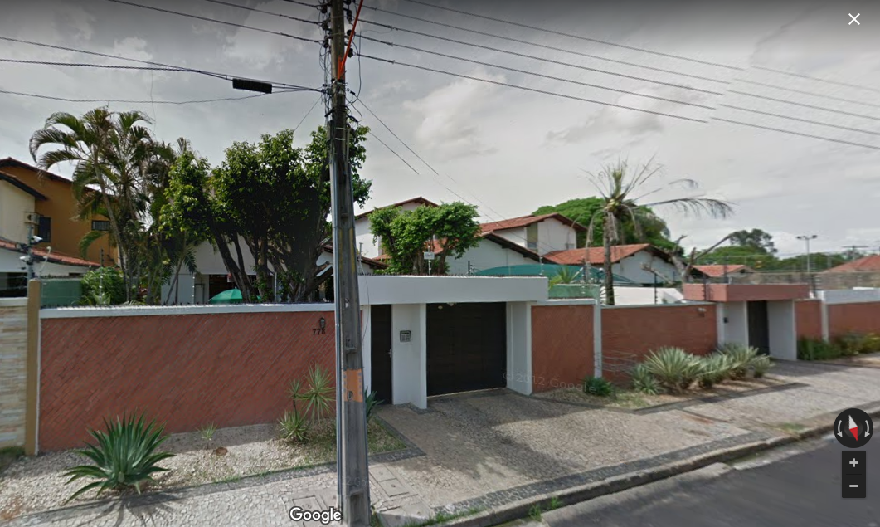

Fonte: Google *Street View* (2017).

Como a planta da casa inicialmente não foi projetada para funcionar como escritório, a profissional responsável pela empresa de projetos arquitetônicos que também decidiu se instalar no *coworking* desenvolveu um projeto para que a casa adquirisse o perfil necessário. As Figuras 6 e 7 ilustram a planta baixa e o modelo 3D do futuro escritório:

Figura 6 – Planta baixa do *coworking*

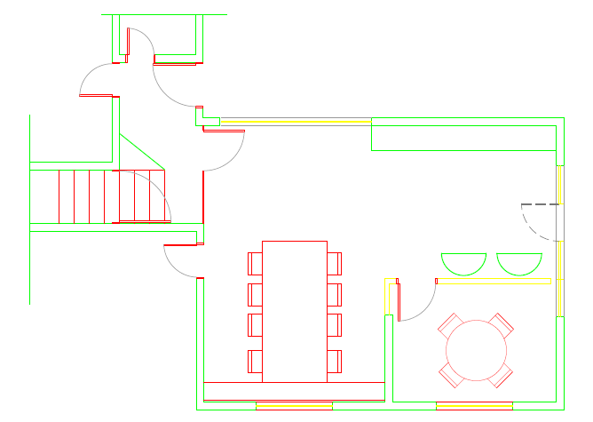

Fonte: Elaboração dos autores (2017).

Figura 7 – Representação 3D do *coworking*

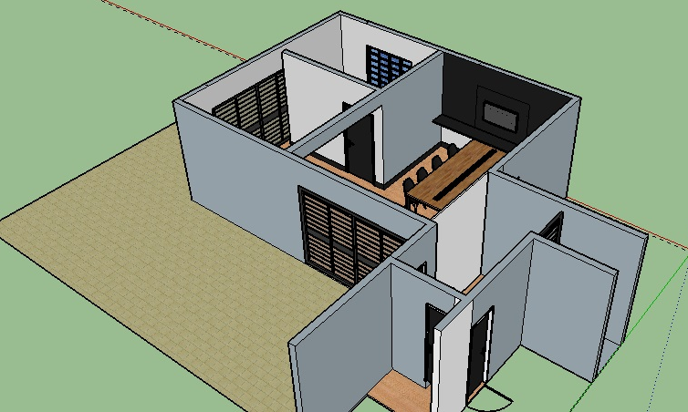

Fonte: Elaboração dos autores (2017).

Vale ressaltar que o escritório será estabelecido apenas no piso inferior da residência, que passará pelas maiores reformas, contendo uma sala como área comum de trabalho, uma cozinha, um banheiro e uma sala de reuniões.

Com base nos projetos, foi possível realizar o levantamento dos custos com a reforma para o escritório, que será dividido igualmente para as 4 empresas. A Tabela 1 contém e previsão dos gastos.

Tabela 1 – Resumo das despesas de reforma do *coworking*

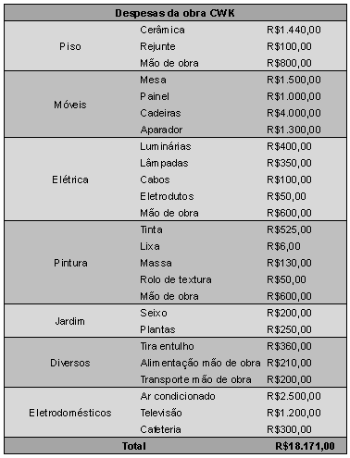

Fonte: Elaboração dos autores (2017).

O exato valor acima divido pelas quatro empresas envolvidas na parceria, resulta em um investimento inicial de R$4667,75 para cada.

No processo de criação de um produto como um aplicativo, o custo mais elevado trata-se da mão de obra do programador responsável por entender a mensagem dos idealizadores e transformá-la em algo útil e funcional para o cliente. No caso do produto em questão, a mão de obra foi uma doação voluntariosa de um dos programadores da empresa de energia solar que se instalará no mesmo escritório. Entretanto, outros gastos são necessários como o custo de disponibilização para *download* nas lojas de aplicativos como a APP Store, da Apple, onde há um custo de US$ 100,00 anual para a publicação de novos produtos por parte de um mesmo programador.

Além destes custos com desenvolvimento, existem custos atrelados à manutenção mensal do escritório compartilhado, onde funcionará a sede do SOS Amiga. Assim como os gastos com reforma, os gastos mensais são divididos igualmente entre as 4 empresas. A Tabela 2 apresenta o resumo dos gastos mensais:

Tabela 2 – Resumo das despesas mensais do *coworking*

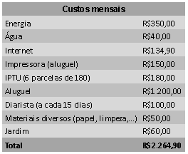

Fonte: Elaboração dos autores (2017).

Desta forma, cada empresa desembolsará mensalmente cerca de R$ 566,23 para manter o escritório em funcionamento.

O tópico a seguir apresenta as considerações finais acerca do projeto.

## 6. Considerações finais

Sabe-se que a sociedade é quem ainda dita a construção daquilo que é homem e o que é mulher, argumento este corroborado por Simone de Beuvoir com a máxima de que não se nasce mulher, torna-se, relatando que para que a mulher obtenha sua posição de destaque, deverá lutar por ela, a partir do empreendimento de seus próprios esforços.

Desta forma, este projeto surge como intenção de auxiliar o processo de se tornar mulher, promovendo não só a interação e a criação de uma comunidade de mulheres, como também a liberdade de decidir o que fazer e o que não fazer, além de potencializar a independência da mulher como capitã do seu próprio destino, dona do seu próprio eu, sem a necessidade de intermediação de um homem como ser protetor e financiador do lar.

Espera-se que o produto consiga atingir o seu potencial máximo dentro de até 2 anos, quando a maioria inicial será atingida, dentro do ciclo de vida da inovação, quando atingirmos as inovadores e as adeptas iniciais dentro de até um ano, ou seja, as mais engajadas no movimento feminista.

Acredita-se verdadeiramente no potencial deste projeto e, para que este consiga cumprir seu real objetivo de servir como ferramenta de empoderamento, serão realizadas apresentações a possíveis investidores bem intencionados com a causa e que também acreditem no potencial escalável deste produto, a fim de tornar o projeto possível e acessível a qualquer mulher que deseje emprestar ou pedir emprestado itens a outras mulheres.

**REFERÊNCIAS**

AZEVEDO, V. M. **Os desafios para o empoderamento da mulher agricultora a partir do programa de aquisição de alimentos: o caso de Barbacena-MG**. Disponível em: http://locus.ufv.br/bitstream/handle/12345678 9/4179/texto%20completo.pdf?sequence=1&isAllowed=y. Acesso em: 5 de nov. 2017.

## AZEVEDO, Dermi. Sarney Convida Igrejas Cristãs para Diálogo sobre o Pacto. Folha de São Paulo, São Paulo, 22 out. 1985. Caderno econômico, p. 13.

CASHMAN, A. Coworking spaces worldwide. Deskmag, nov. 2012. Disponível em: http://www.deskmag.com/en/2000-coworking-spaces-worldwide-617. Acesso em: 29 de out. de 2017

FERRARI, R. **O Empoderamento da Mulher**. Disponível em: http://www.fap.sc.gov.br/noticias/empoderamento.pdf. Acesso em: 7 de nov. 2017.

GURUMURTHY, A. **Igualdade de gênero através do acesso às TICs e da sua apropriação – uma abordagem com base nos direitos.** PoliTICs – Instituto NUPEF, 2008. Disponível em: https://www.politics.org.br/edicoes/igualdade-de-g%C3%AAnero-atrav%C3%A9s-do-acesso-%C3%A0s-tics-e-da-sua-apropria%C3%A7%C3%A3o-uma-abordagem-com-base. Acesso em: 5 de nov. 2017.

HEFFEL, C. K. M; SILVA, V. da; LONDERO, J. C. **A construção da autonomia feminina: o empoderamento pelo capital social**. XII CONAGES. Campina Grande: Realize, 2016.

HELLER, E. **A psicologia das cores: como as cores afetam a emoção e a razão**. São Paulo: Gustavo Gili, 2013.

WEYL, L. M. **Combater a feminização da pobreza com empoderamento feminino – a experiência do projeto de extensão universitária**. “Promotoras Legais Populares” da Universidade de Brasília. Disponível em: http://www.unl.edu.ar/iberoextension/dvd/arc hivos/ponencias/mesa4/combater-afeminizacao-da-po.pdf Acesso em: 7 de nov. 2017.

## SCHWARTZMAN, Simon. Como a Universidade Está se Pensando? In: PEREIRA, Antonio Gomes (Org.). Para Onde Vai a Universidade Brasileira? Fortaleza: UFC, 1983. P. 29-45.

## SAVIANI, Demerval. A Universidade e a Problemática da Educação e Cultura. Educação Brasileira, Brasília, v. 1, n. 3, p. 35-58, maio/ago. 1979.

## ANEXO I

## 